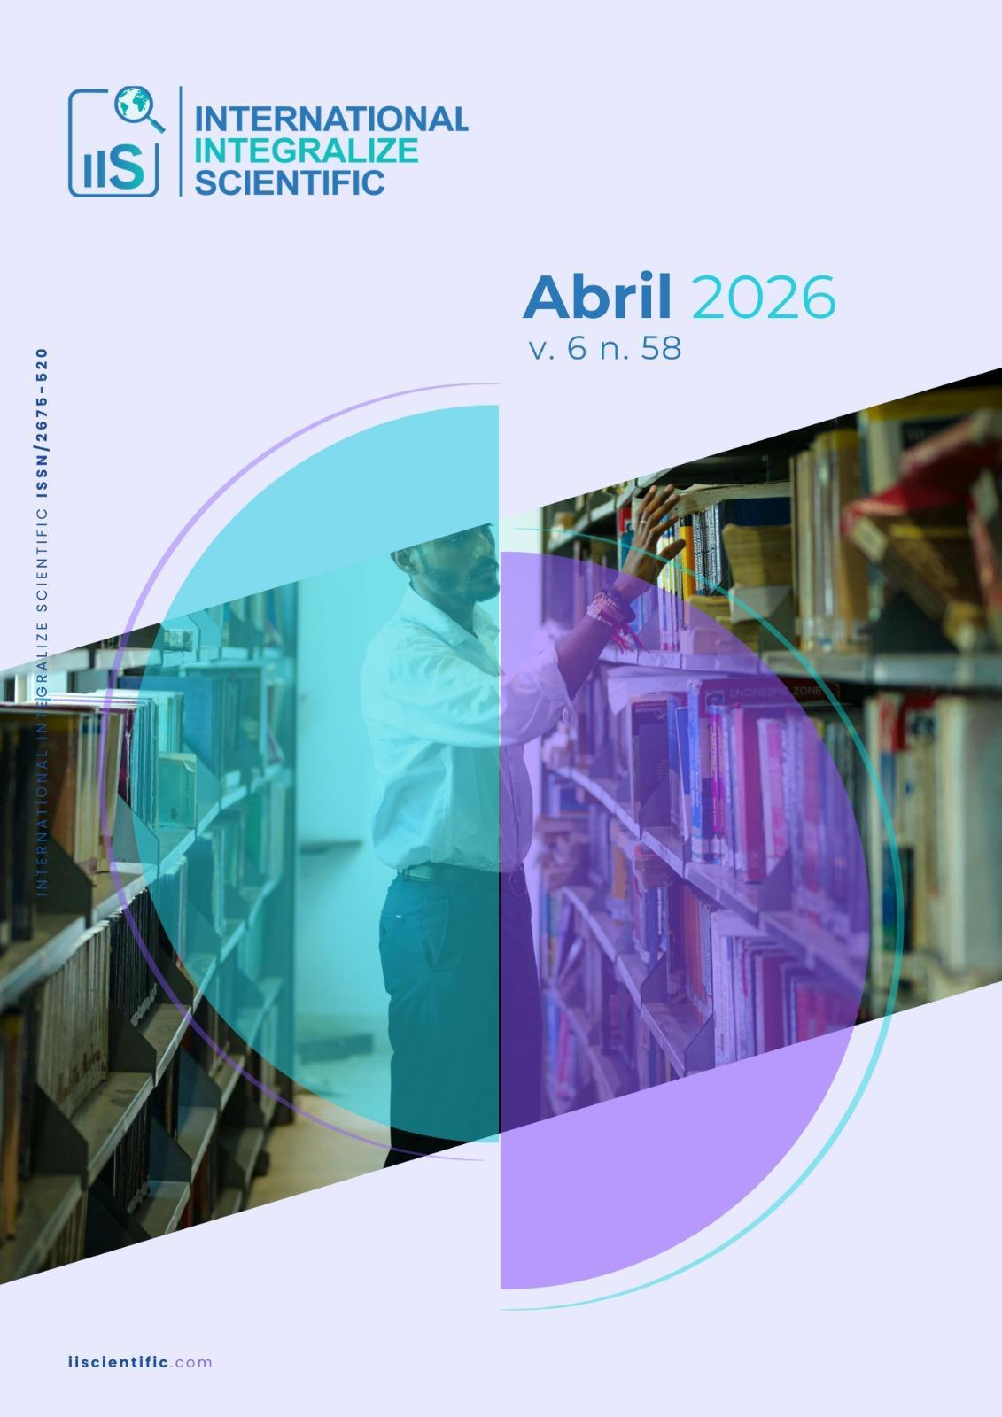
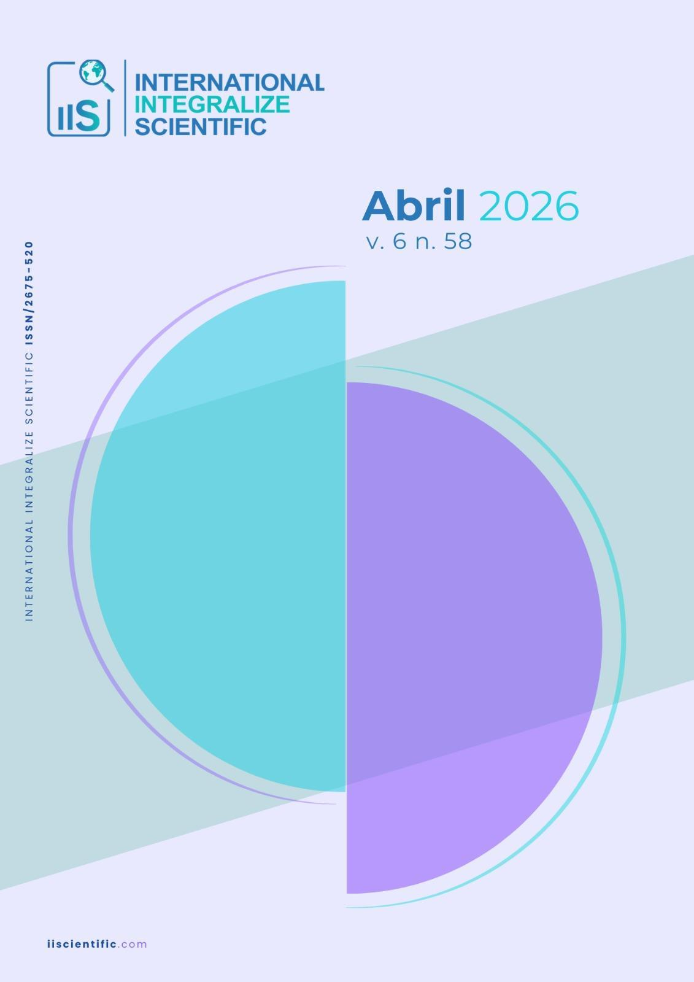
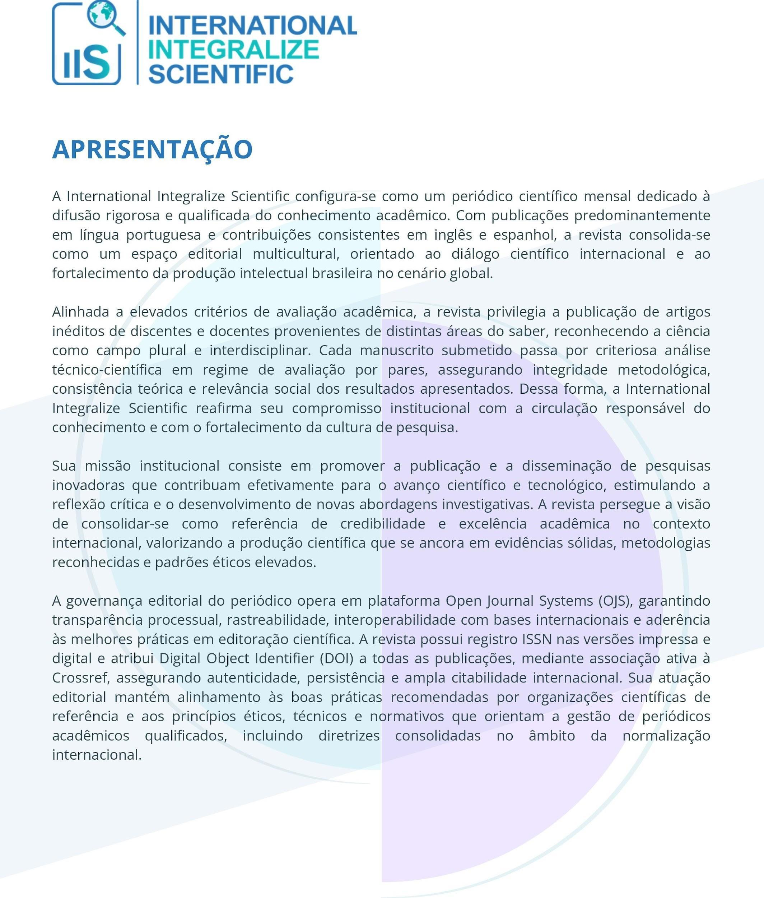
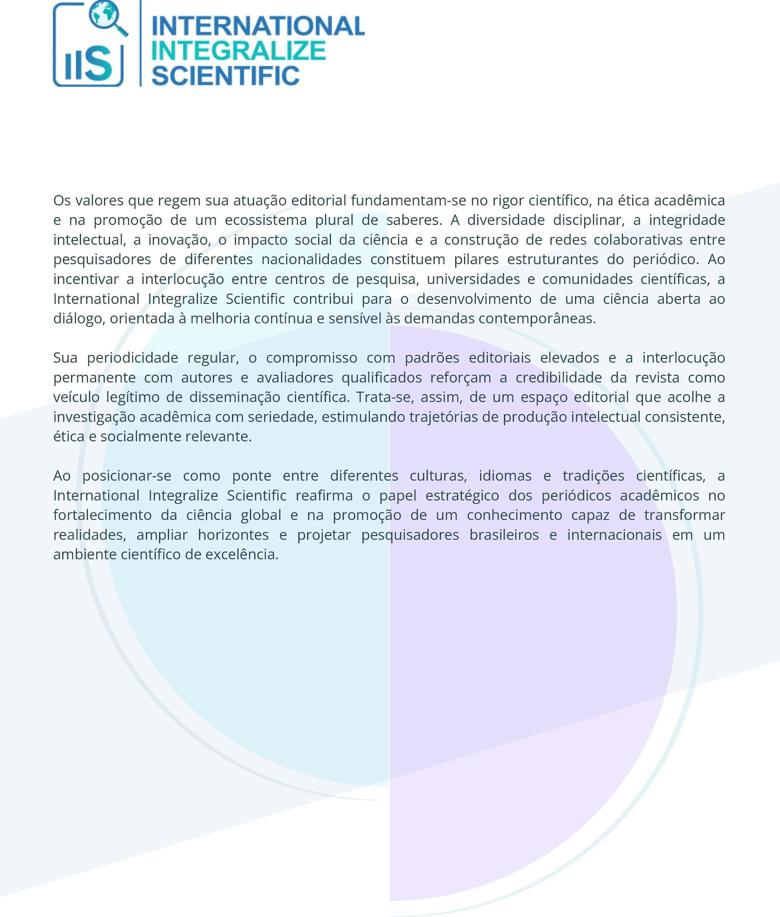
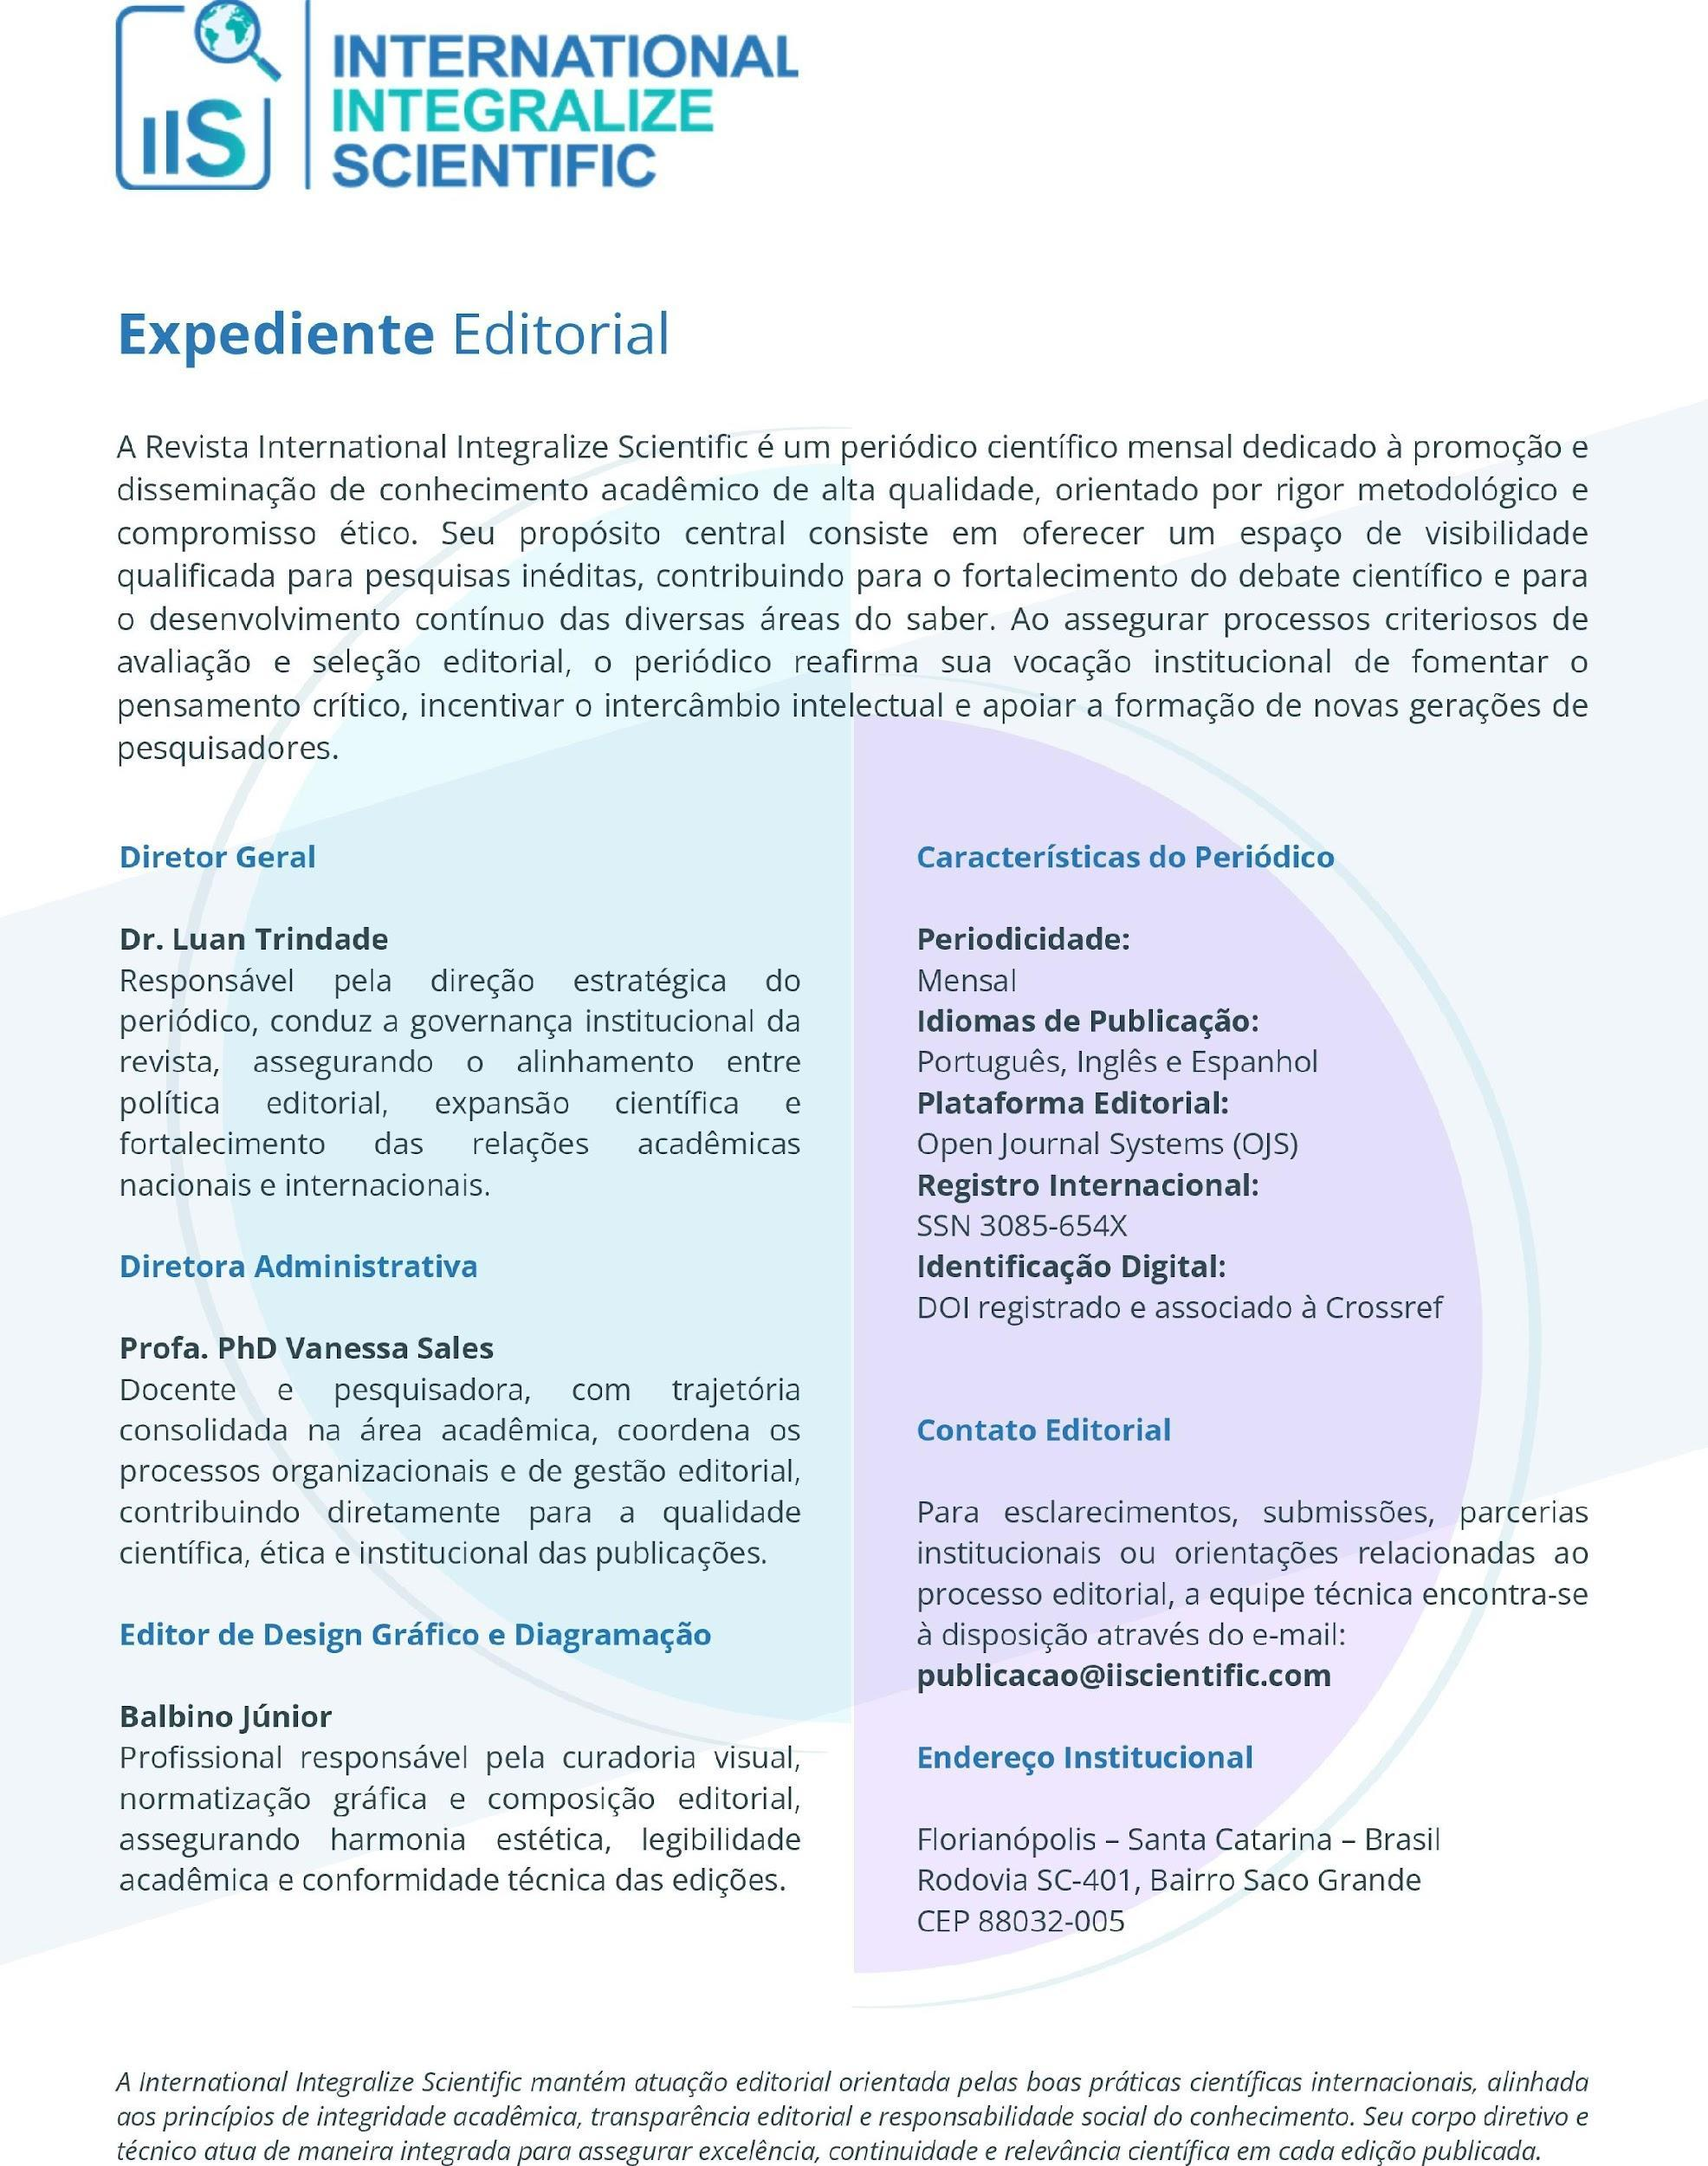
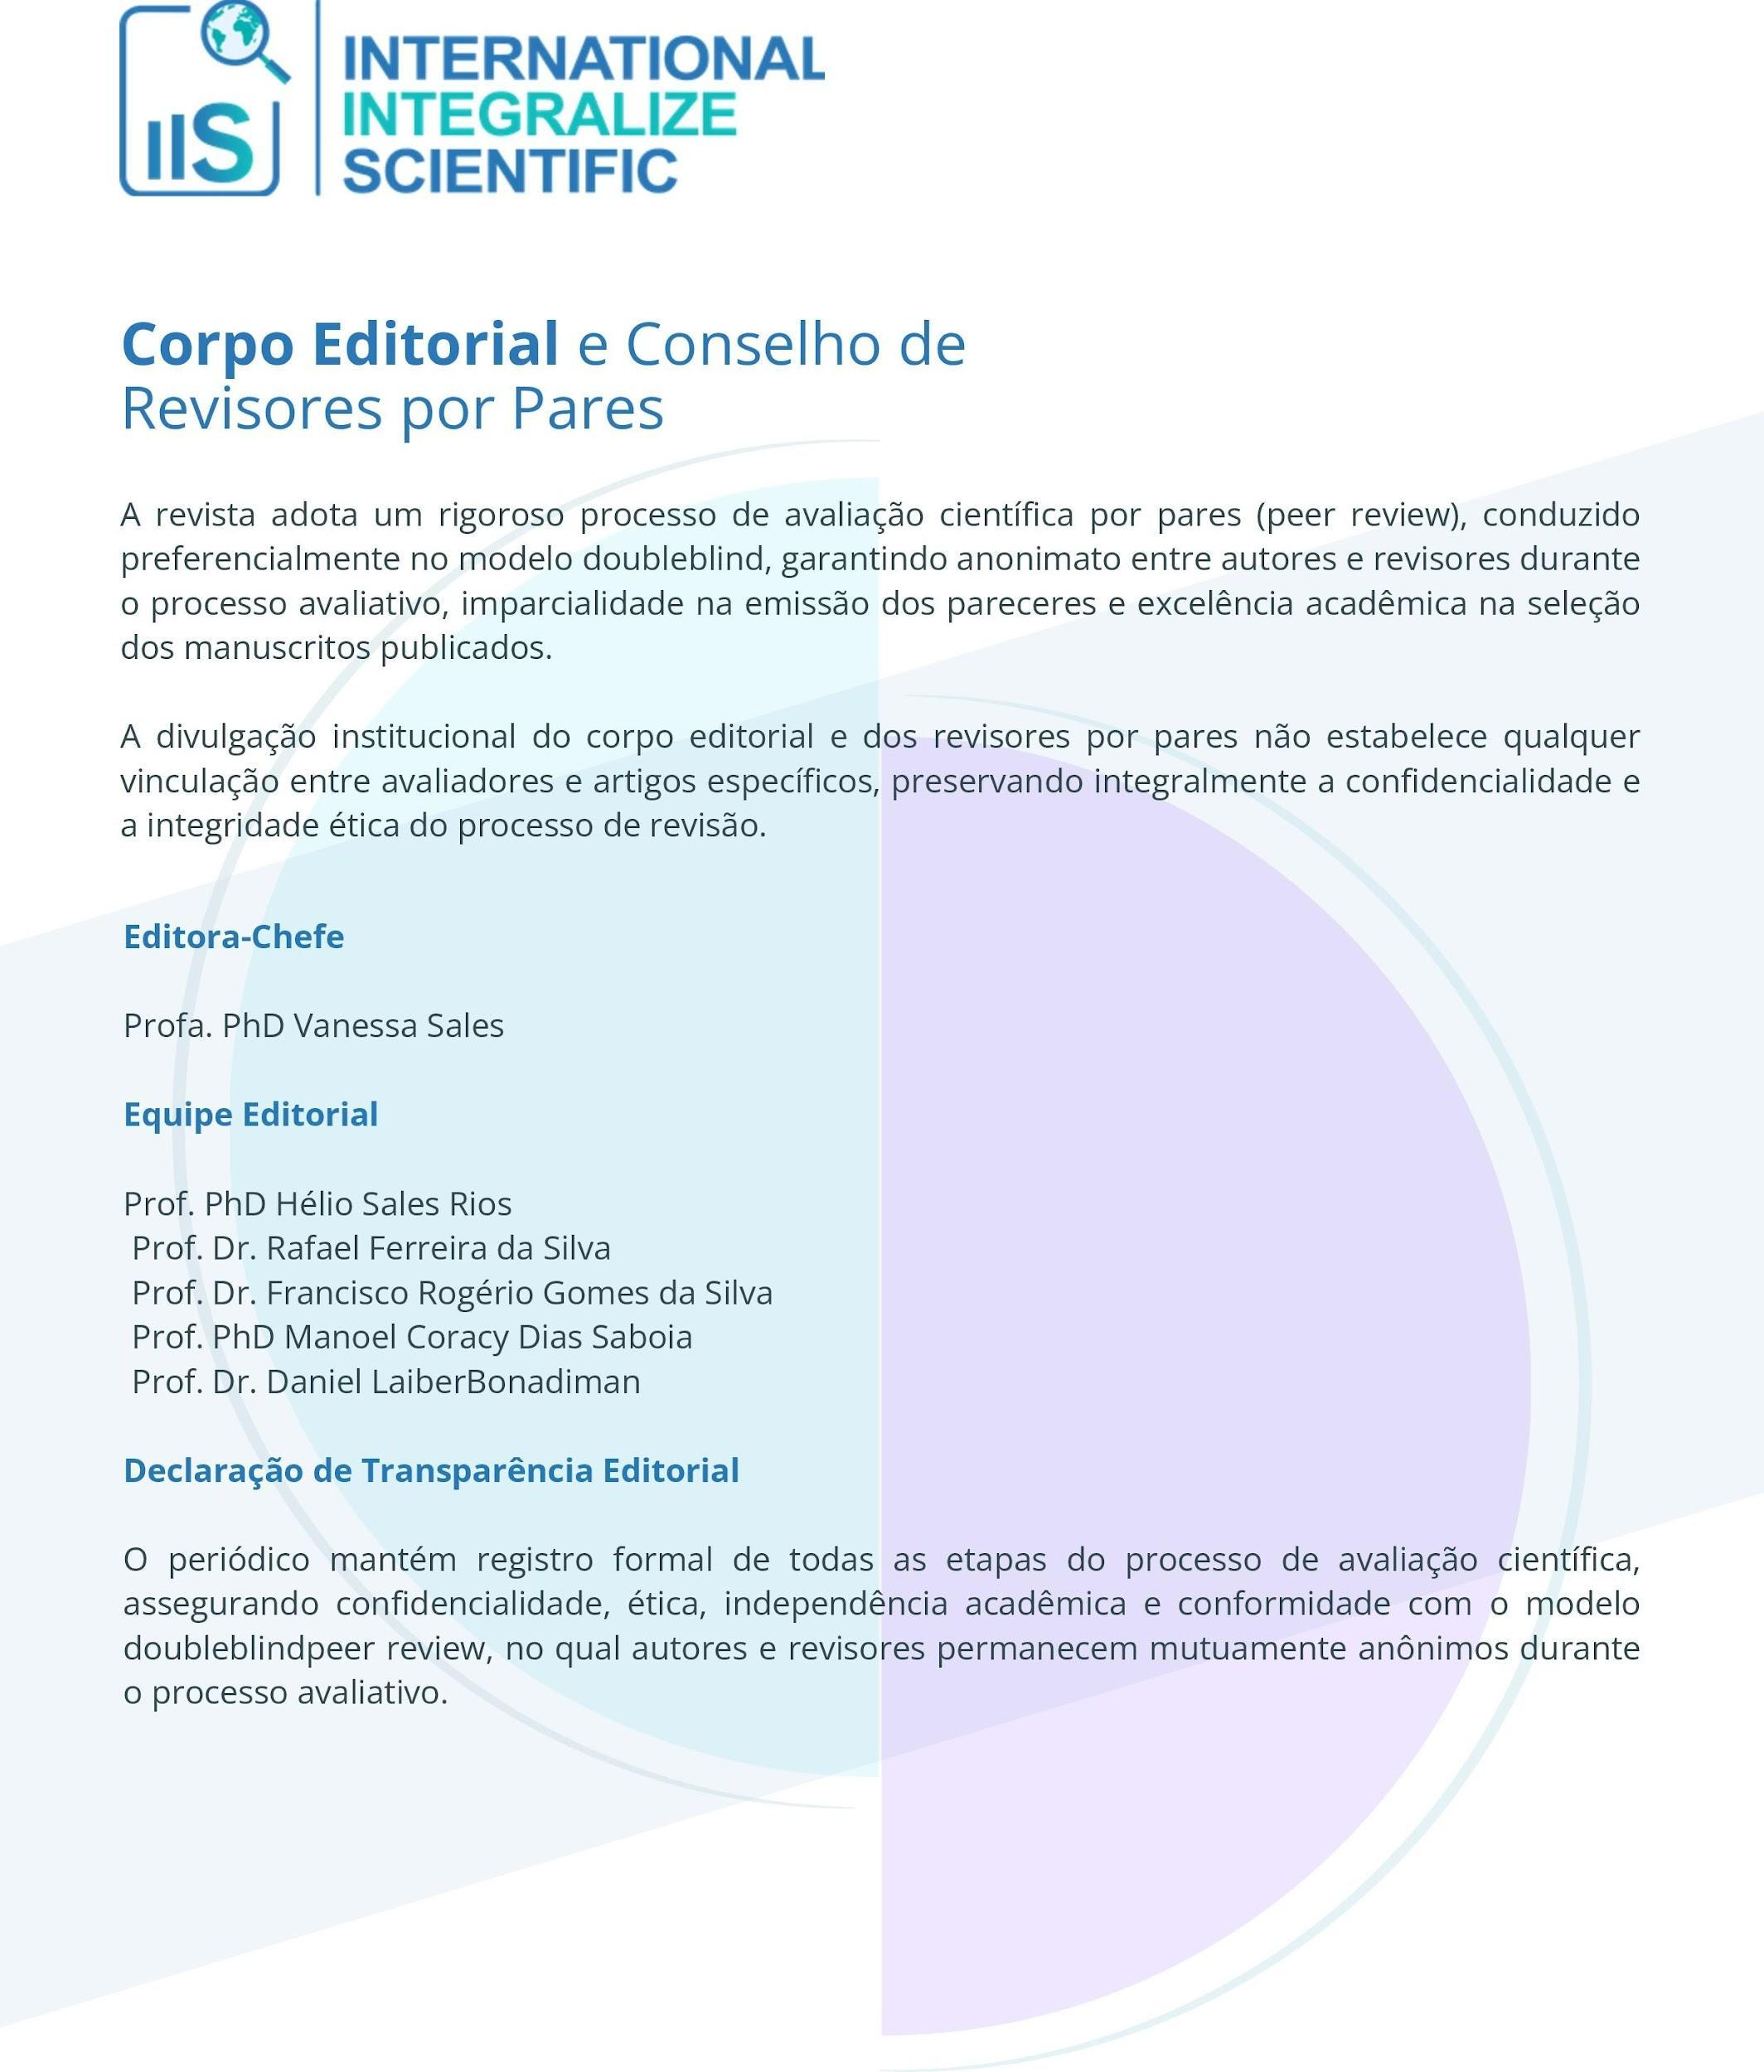
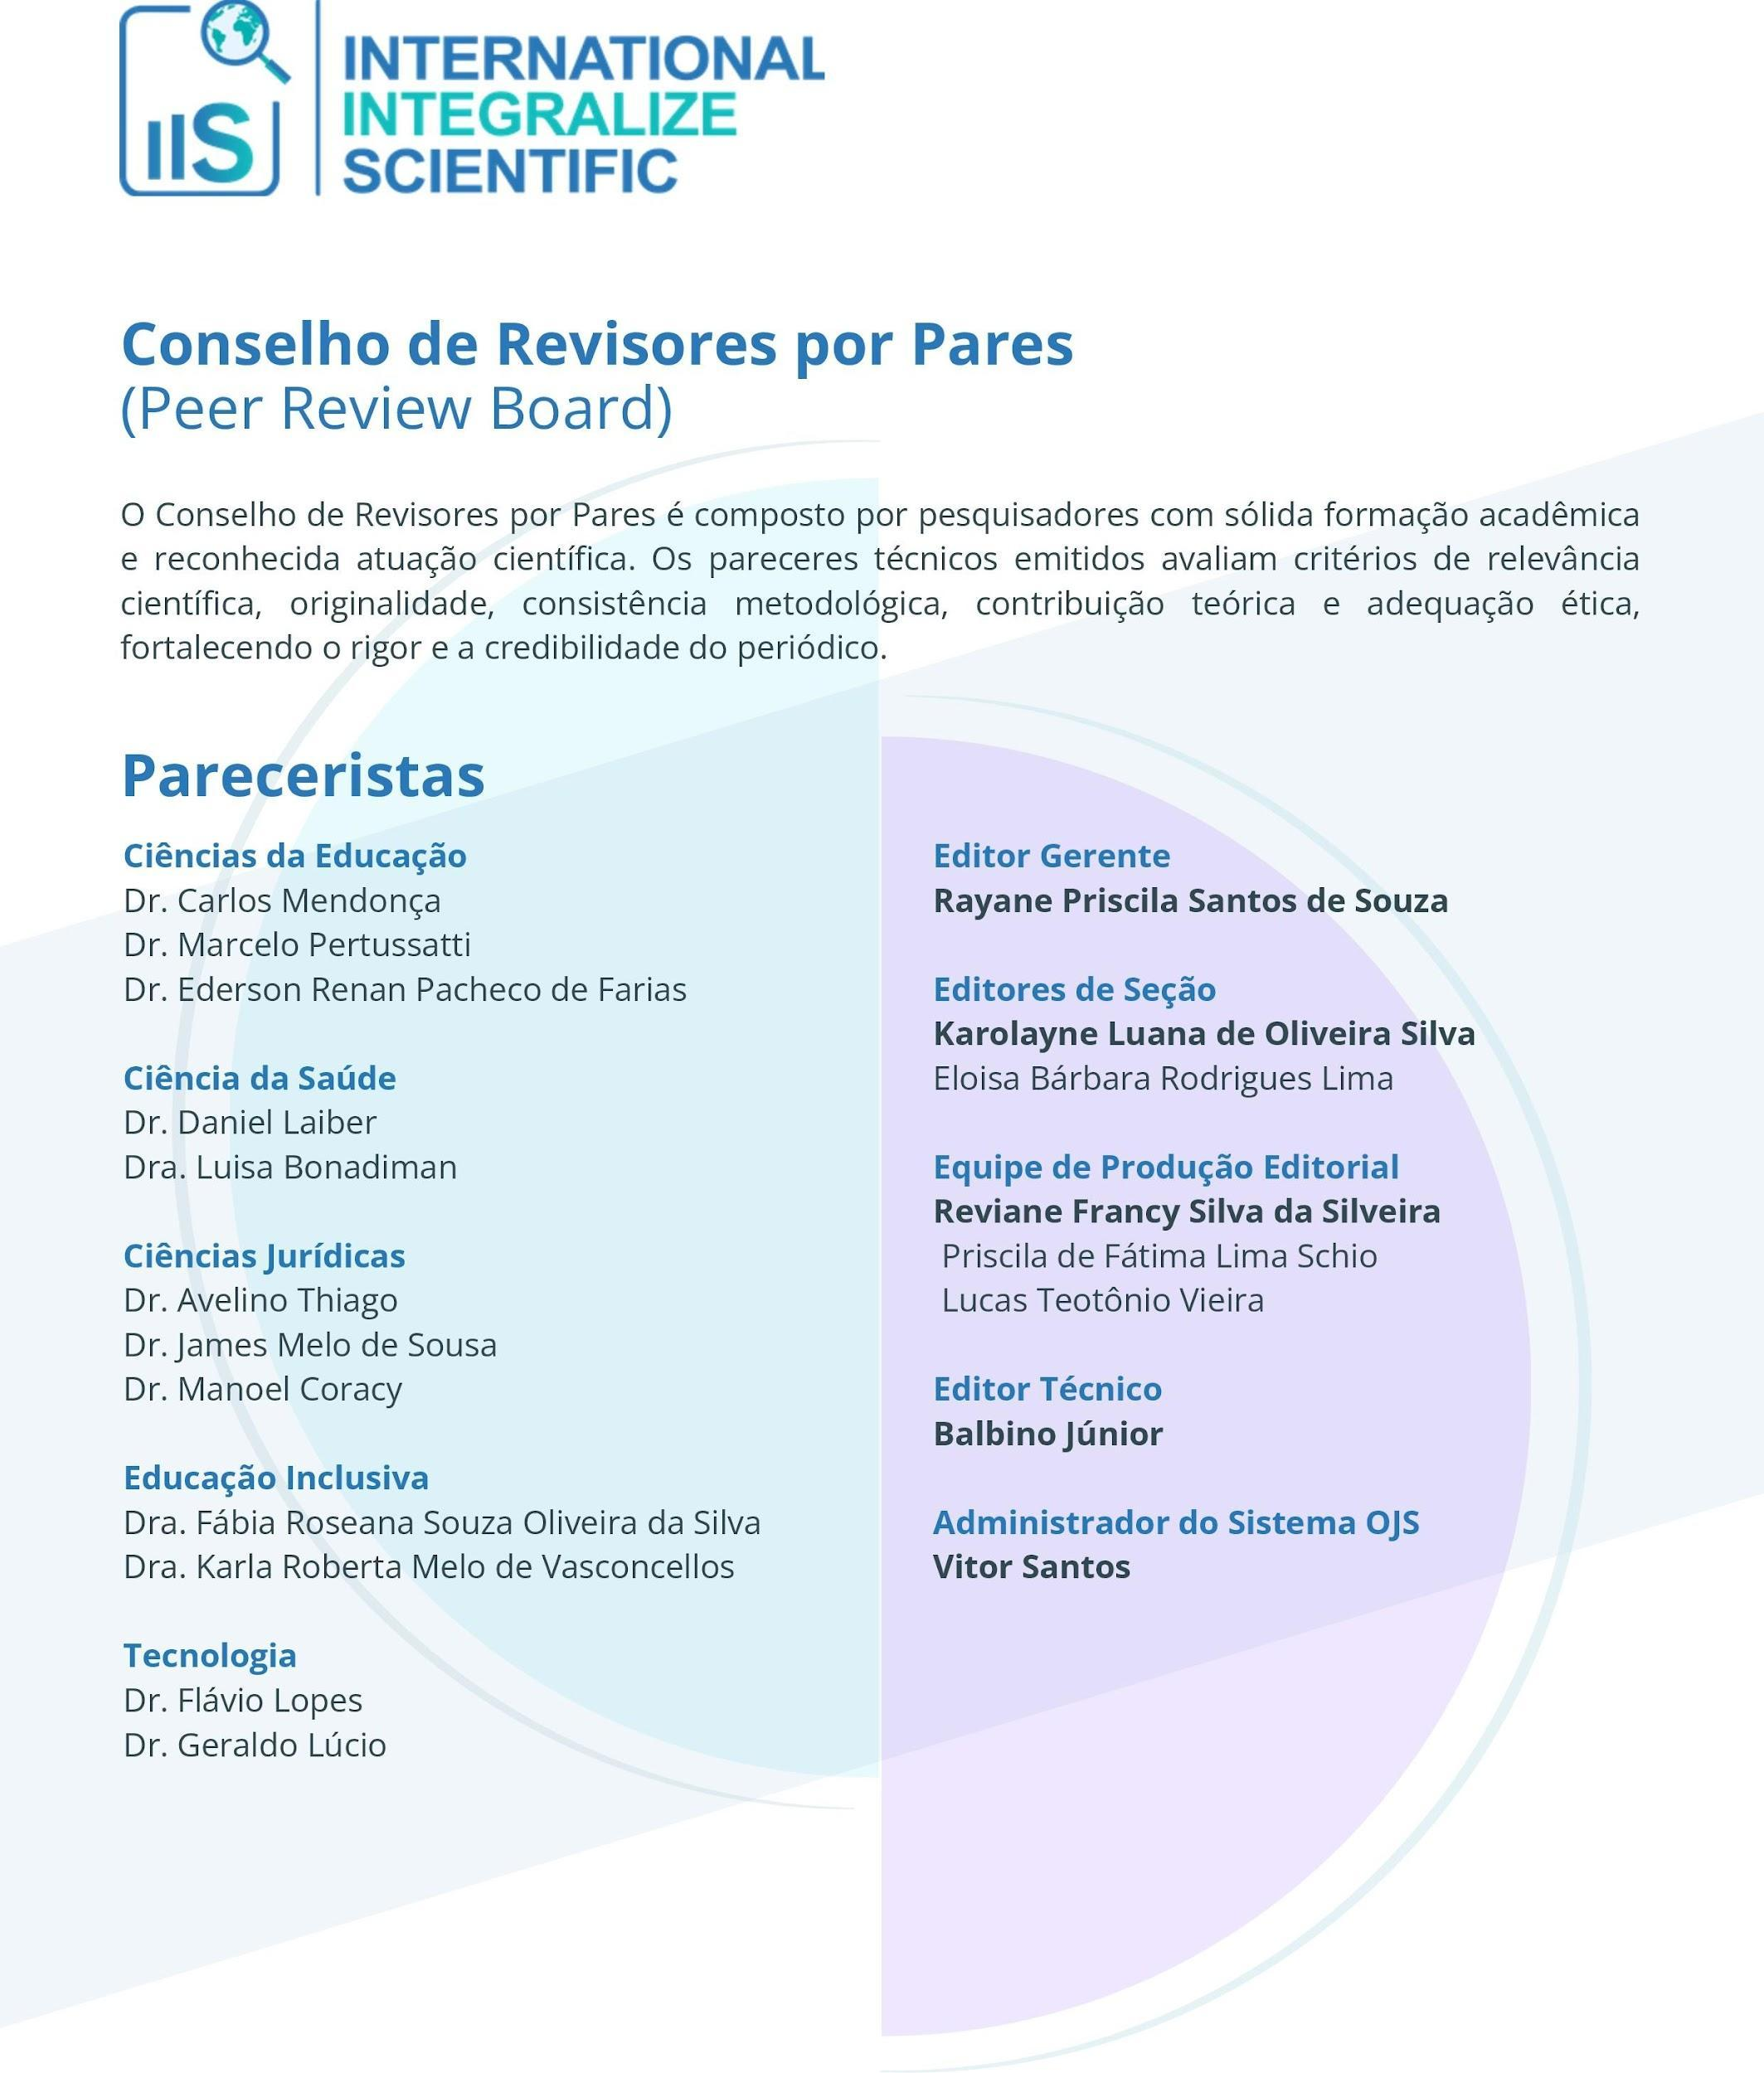
TECNOLOGIAS DIGITAIS E INCLUSÃO LINGUÍSTICA: POTENCIALIDADES DE APLICATIVOS NA PRODUÇÃO ESCRITA DE SUJEITOS SURDOS
DIGITAL TECHNOLOGIES AND LINGUISTIC INCLUSION: POTENTIALITIES OF APPLICATIONS IN THE WRITTEN PRODUCTION OF DEAF SUBJECTS
TECNOLOGÍAS DIGITALES E INCLUSIÓN LINGÜÍSTICA: POTENCIALIDADES DE LAS APLICACIONES EN LA PRODUCCIÓN ESCRITA DE SUJETOS SORDOS

RESUMO
O presente artigo analisa as potencialidades das tecnologias digitais, especificamente aplicativos móveis, no processo de inclusão linguística e desenvolvimento da produção escrita de sujeitos surdos. O estudo investiga como ferramentas tecnológicas podem atuar como artefatos mediadores na aquisição da Língua Portuguesa como segunda língua, considerando as especificidades visuoespaciais da comunidade surda. Os procedimentos metodológicos baseiam-se em uma revisão bibliográfica sistemática de literatura especializada e documentos oficiais publicados recentemente, selecionando obras que discutem o bilinguismo, o letramento digital e as tecnologias assistivas. A análise centra-se na articulação entre a pedagogia visual e o uso de softwares tradutores e educacionais como suporte para a superação das barreiras comunicacionais históricas. Os principais resultados indicam que os aplicativos, quando integrados a uma proposta pedagógica bilíngue intencional, favorecem a autonomia do estudante surdo e a compreensão das estruturas sintáticas do português, embora não substituam a interação humana e a mediação docente qualificada. Verifica-se que a tecnologia serve como ponte para a equidade no acesso ao conhecimento, demandando, contudo, formação continuada dos professores para seu uso crítico.
Palavras-chave: Tecnologias digitais; inclusão linguística; surdez; produção escrita; aplicativos educacionais.

ABSTRACT
This article analyzes the potential of digital technologies, specifically mobile applications, in the process of linguistic inclusion and development of written production of deaf subjects. The study investigates how technological tools can act as mediating artifacts in the acquisition of Portuguese as a second language, considering the visuospatial specificities of the deaf community. The methodological procedures are based on a systematic bibliographic review of specialized literature and recently published official documents, selecting works that discuss bilingualism, digital literacy, and assistive technologies. The analysis focuses on the articulation between visual pedagogy and the use of translation and educational software as support for overcoming historical communicational barriers. The main results indicate that applications, when integrated into an intentional bilingual pedagogical proposal, favor the autonomy of the deaf student and the understanding of Portuguese syntactic structures, although they do not replace human interaction and qualified teaching mediation. It is verified that technology serves as a bridge to equity in access to knowledge, demanding, however, continuous teacher training for its critical use.
Keywords: Digital technologies; linguistic inclusion; deafness; written production; educational apps.

RESUMEN
Este artículo analiza las potencialidades de las tecnologías digitales, específicamente aplicaciones móviles, en el proceso de inclusión lingüística y desarrollo de la producción escrita de sujetos sordos. El estudio investiga cómo las herramientas tecnológicas pueden actuar como artefactos mediadores en la adquisición de la Lengua Portuguesa como segunda lengua, considerando las especificidades visoespaciales de la comunidad sorda. Los procedimientos metodológicos se basan en una revisión bibliográfica sistemática de literatura especializada y documentos oficiales publicados recientemente, seleccionando obras que discuten el bilingüismo, la alfabetización digital y las tecnologías de asistencia. El análisis se centra en la articulación entre la pedagogía visual y el uso de software de traducción y educativos como soporte para la superación de las barreras comunicacionales históricas. Los principales resultados indican que las aplicaciones, cuando integradas a una propuesta pedagógica bilingüe intencional, favorecen la autonomía del estudiante sordo y la comprensión de las estructuras sintácticas del portugués, aunque no sustituyen la interacción humana y la mediación docente calificada. Se verifica que la tecnología sirve como puente para la equidad en el acceso al conocimiento, demandando, sin embargo, formación continua de los profesores para su uso crítico.
Palabras clave: Tecnologías digitales; Inclusión lingüística; Sordera; Producción escrita; Aplicaciones educativas.

1 INTRODUÇÃO
A inserção das tecnologias digitais no contexto educacional contemporâneo tem reconfigurado as práticas pedagógicas voltadas para a comunidade surda, oferecendo novas perspectivas para o ensino da escrita. Conforme aponta Albres (2020), a expansão dos recursos tecnológicos e a ubiquidade dos dispositivos móveis possibilitaram o surgimento de ferramentas que dialogam diretamente com a experiência visual dos surdos, transformando a maneira como esses sujeitos acessam e produzem informações em sua segunda língua. O comentário analítico sobre essa premissa revela que a tecnologia deixa de ser apenas um suporte acessório para se tornar um elemento estruturante na mediação de saberes, exigindo da escola uma postura proativa na incorporação desses artefatos.
Nesse cenário de transformação digital, a escrita em Língua Portuguesa para surdos permanece um desafio complexo, dada a modalidade oral-auditiva da língua majoritária em contraste com a modalidade visuoespacial da Libras. Segundo Lacerda e Santos (2018, p. 55), "o aprendizado do português escrito pelo surdo não pode ser comparado ao do ouvinte, pois ocorre como segunda língua e carece do amparo sonoro, dependendo fundamentalmente de estratégias visuais e de metodologias de ensino de L2". A análise reforça a necessidade de buscar nas tecnologias digitais, especialmente em aplicativos visuais, os "andaimes" necessários para que o aluno surdo compreenda a estrutura do português sem depender da oralidade.
A justificativa para esta pesquisa reside na urgência de instrumentalizar a educação bilíngue com recursos que promovam a autonomia do sujeito surdo frente às demandas da sociedade letrada. De acordo com a Lei nº 14.191 (Brasil, 2021), que dispõe sobre a modalidade de educação bilíngue de surdos, é dever do sistema educacional assegurar materiais didáticos e recursos tecnológicos que favoreçam o desenvolvimento pleno dos educandos em ambas as línguas. O comentário sobre este marco legal destaca que a investigação sobre a eficácia dos aplicativos não é apenas acadêmica, mas uma demanda de cumprimento de direitos linguísticos e educacionais assegurados recentemente na legislação brasileira.
Além disso, é fundamental compreender como a interface entre homem e máquina pode mitigar o isolamento linguístico vivenciado por muitos estudantes surdos em ambientes escolares inclusivos ou segregados. Conforme Lebedeff (2020), a cultura surda é intrinsecamente visual e tecnológica, sendo que a apropriação de artefatos digitais pelos surdos ocorre de maneira fluida, servindo como extensão de sua comunicação sinalizada através de vídeos e videochamadas. Ao analisar essa característica cultural, justifica-se o estudo de como canalizar essa afinidade natural com a tecnologia para o aprimoramento da competência escrita, transformando o entretenimento em aprendizagem formal.
Diante desse contexto, o objetivo geral deste trabalho é analisar as potencialidades e limitações do uso de aplicativos e tecnologias digitais no desenvolvimento da produção escrita de sujeitos surdos. Para tanto, definem-se três objetivos específicos: 1) Identificar os principais aplicativos assistivos e educacionais disponíveis para o público surdo; 2) Verificar como essas ferramentas auxiliam na compreensão da sintaxe e semântica do português escrito; e 3) Discutir o papel do professor na mediação entre o uso da tecnologia e a construção do conhecimento linguístico.
O presente artigo está estruturado de forma a conduzir o leitor por uma reflexão progressiva sobre a temática, partindo dos fundamentos teóricos até as implicações práticas. Conforme a organização proposta, o trabalho inicia-se com esta introdução, seguida pelo referencial teórico que aborda a educação de surdos, a tecnologia assistiva e o letramento; posteriormente, apresenta-se a metodologia de revisão bibliográfica adotada, os resultados e discussões decorrentes da análise dos dados e, por fim, as considerações finais que sintetizam as contribuições do estudo para a área da Educação Especial e Inclusiva.
A relevância acadêmica e social deste estudo confirma-se na medida em que propõe caminhos para reduzir a defasagem histórica no letramento de surdos. Segundo Quadros (2019, p. 102), "as tecnologias de tradução automática e os avatares em Libras, embora em aprimoramento, já representam uma revolução na acessibilidade, permitindo que o surdo transite com maior segurança em ambientes virtuais e textuais predominantemente ouvintes". O comentário final introdutório aponta que investigar essas tecnologias é, em última análise, investigar novas formas de cidadania e pertencimento para a comunidade surda.
2 REFERENCIAL TEÓRICO
2.1 Educação bilíngue e a especificidade da escrita
A educação bilíngue para surdos pressupõe o reconhecimento da Libras como língua de instrução e do português escrito como segunda língua, uma premissa fundamental para o sucesso acadêmico. De acordo com Lacerda (2019), respeitar a condição bilíngue do surdo significa entender que o acesso ao currículo e à escrita deve ser mediado primeiramente por uma língua que lhe seja acessível e natural, garantindo a construção de sentidos antes da codificação escrita. A análise dessa perspectiva indica que a tecnologia na educação de surdos deve servir ao bilinguismo, ou seja, deve ser capaz de transitar entre as duas línguas, valorizando a Libras como ponte para o português.
A aquisição da escrita pelo sujeito surdo envolve processos cognitivos distintos daqueles mobilizados por ouvintes, uma vez que não se apoia na correspondência grafema-fonema como eixo estruturante da aprendizagem. Conforme Fernandes (2018, p. 45), “para o surdo, a escrita é uma representação visual de uma língua que ele não ouve; portanto, as estratégias de ensino devem privilegiar a memória visual, o contexto semântico e a análise contrastiva entre a Libras e o Português”. A partir dessa compreensão, infere-se que o ensino da escrita demanda abordagens pedagógicas visualmente orientadas e semanticamente contextualizadas. Nesse sentido, aplicativos e softwares educativos apresentam-se como ferramentas particularmente adequadas, pois possibilitam a associação imediata entre palavra escrita, imagens, vídeos e sinais em Libras, oferecendo múltiplos suportes visuais que compensam a ausência do input auditivo. Esses recursos digitais favorecem a construção de significados, reduzem a abstração excessiva do código escrito e potencializam a mediação entre a língua de sinais e o português escrito.
A legislação brasileira avançou significativamente ao reconhecer a modalidade de educação bilíngue, o que impulsiona a demanda por recursos didáticos tecnológicos específicos. Conforme a Base Nacional Comum Curricular (Brasil, 2018):
Compete aos sistemas de ensino assegurar aos alunos surdos o acesso aos conteúdos curriculares por meio da Libras, bem como o aprendizado da língua portuguesa na modalidade escrita, utilizando-se de tecnologias e materiais adaptados que atendam às especificidades dessa comunidade (Brasil, 2018, p. 29).
Essa citação evidencia que a integração de tecnologias não é apenas uma recomendação pedagógica, mas uma diretriz normativa que visa garantir a equidade no processo de ensino-aprendizagem.
A escrita, nessa concepção, deixa de ser um exercício mecânico de reprodução de frases para se tornar uma prática social de autoria e expressão. Segundo Gesser (2020), o letramento do surdo deve ser entendido como uma prática social que envolve o uso da escrita em contextos reais, e as tecnologias digitais ampliam esses contextos através das redes sociais e comunicadores instantâneos. Ao analisar o pensamento da autora, percebe-se que o ambiente digital é um espaço privilegiado de escrita para o surdo, pois permite a comunicação assíncrona e o uso de recursos multimodais que facilitam a expressão do pensamento.
No entanto, a simples exposição à escrita nas telas não garante a apropriação da norma culta, exigindo intervenções pedagógicas direcionadas. De acordo com Brito (2022, p. 88), "o português escrito nas redes sociais possui características próprias, muitas vezes agramaticais, o que pode confundir o estudante surdo se não houver um trabalho escolar de distinção entre registros formais e informais". O comentário reforça que a tecnologia é o meio, mas a educação formal é o balizador que orienta o aluno sobre as adequações linguísticas necessárias para cada situação comunicativa.
Por fim, a especificidade da escrita surda, muitas vezes marcada pela interlíngua, deve ser compreendida e trabalhada com auxílio de ferramentas de correção e tradução. Segundo Quadros (2020), as produções escritas de surdos evidenciam hipóteses sobre a língua portuguesa que são influenciadas pela estrutura da Libras, e o uso de corretores e dicionários digitais bilíngues pode auxiliar o aluno na autocrificação e reescrita. Conclui-se que o referencial teórico do bilinguismo sustenta o uso de tecnologias como suporte cognitivo para a complexa tarefa de escrever em uma língua não-nativa.
2.2 Tecnologias assistivas e aplicativos de tradução
As tecnologias assistivas digitais, particularmente os aplicativos de tradução automática como Hand Talk e VLibras, têm se popularizado como ferramentas de acessibilidade e apoio pedagógico. Conforme explica Albres (2020), esses avatares virtuais realizam a tradução do português para a Libras, permitindo que o sujeito surdo acesse o conteúdo de textos escritos em sua primeira língua, o que favorece a compreensão do significado antes da análise da forma. A análise dessa funcionalidade revela o potencial desses aplicativos como dicionários dinâmicos de bolso, promovendo a autonomia do estudante na leitura e, consequentemente, fornecendo insumos para a escrita.
A utilização desses recursos em sala de aula transforma a dinâmica de ensino, permitindo consultas rápidas e a verificação de vocabulário em tempo real. Segundo Manzini e Santos (2021, p. 112), "o uso de aplicativos móveis na educação especial favorece a inclusão digital e social, pois coloca na mão do estudante uma ferramenta de poder que lhe permite decodificar o mundo letrado ao seu redor". A partir dessa compreensão aponta para o empoderamento do sujeito surdo, que passa a depender menos da presença constante do intérprete humano para tarefas simples de leitura e escrita cotidiana.
Entretanto, é necessário um olhar crítico sobre as limitações linguísticas dessas ferramentas, que ainda apresentam falhas na tradução de metáforas e contextos complexos. De acordo com Estácio e Oliveira (2023), embora os avatares tenham evoluído, a tradução automática ainda carece da expressividade facial e da prosódia visual que são fundamentais na gramática da Libras, podendo gerar ambiguidades na compreensão do texto de partida. Ao analisar essa ressalva, entende-se que os aplicativos são apoios complementares e não substitutos da interação linguística humana, devendo ser utilizados com mediação para evitar equívocos conceituais.
A acessibilidade comunicacional proporcionada por essas tecnologias estende-se também à produção de vídeos e materiais didáticos bilíngues pelos próprios alunos. Conforme Silva (2022):
A produção de vídeos em Libras e a legenda de materiais próprios utilizando softwares de edição simples estimulam o letramento visual e a relação entre o sinalizado e o escrito, criando um ciclo virtuoso de produção de cultura surda e apropriação tecnológica (Silva, 2022, p. 76).
A partir dessa compreensão destaca-se a importância de o aluno surdo assumir o papel de produtor de conteúdo digital, o que reforça sua identidade e exercita a escrita de roteiros e legendas em português.
O desenvolvimento de glossários digitais específicos para áreas do conhecimento é outra potencialidade das tecnologias atuais. Segundo Rocha e Lacerda (2021), a criação colaborativa de wikis ou glossários em vídeo para termos técnicos das disciplinas escolares auxilia na fixação do vocabulário em português e seu correspondente em Libras. O comentário analítico sugere que essa prática colaborativa, mediada pela tecnologia, enriquece o repertório lexical do estudante, elemento essencial para uma produção escrita mais elaborada e precisa academicamente.
Conclui-se que as tecnologias assistivas digitais representam um avanço significativo, mas seu uso pedagógico requer planejamento e intencionalidade. De acordo com o documento da Política Nacional de Educação Especial (Brasil, 2020), a tecnologia assistiva deve ser compreendida como uma área do conhecimento e de atuação que engloba produtos, recursos e estratégias para promover a funcionalidade e a participação. A análise final deste subtópico reitera que o aplicativo por si só não ensina a escrever, mas cria as condições de acessibilidade necessárias para que o aprendizado da escrita ocorra de forma menos árida e mais visual.
2.3 Letramento digital e produção textual
O conceito de letramento digital assume centralidade na discussão sobre a escrita de surdos, pois envolve a habilidade de ler e escrever utilizando as novas mídias. Segundo Ribeiro (2018), o letramento digital não é apenas saber operar a máquina, mas saber agir socialmente através dela, interpretando e produzindo textos em ambientes multimodais que combinam imagem, texto e vídeo. A análise dessa definição para o contexto da surdez é extremamente pertinente, pois a multimodalidade da internet "casa" perfeitamente com a natureza visual da experiência surda, facilitando a entrada no mundo da escrita.
A interação em redes sociais e aplicativos de mensagens instantâneas configura-se como um ambiente altamente motivador para a prática da escrita em língua portuguesa, ainda que predominantemente em registros informais. Conforme Lebedeff (2019, p. 60), “a necessidade de comunicação rápida nos chats impulsiona o surdo a arriscar-se na escrita do português, utilizando corretores ortográficos e emojis como suporte para garantir a inteligibilidade da mensagem”. Nesse contexto, o espaço digital funciona como um ambiente de “risco seguro”, no qual o erro é socialmente tolerado em favor da efetivação da comunicação. Tal característica transforma esses ambientes em verdadeiros laboratórios linguísticos, favorecendo o desenvolvimento gradual da fluência escrita. Posteriormente, com mediação pedagógica adequada, essas produções podem ser refinadas e reconfiguradas para registros mais formais da língua, ampliando a competência discursiva do sujeito surdo.
A videochamada e o envio de vídeos em Libras não excluem a escrita, mas muitas vezes a complementam, criando um bilinguismo digital. De acordo com Rezende (2020), as plataformas digitais permitem que o surdo alterne entre a língua de sinais e a língua portuguesa escrita conforme a conveniência e o interlocutor, exercitando a competência de tradução e a consciência metalinguística. Ao analisar essa prática, percebe-se que a tecnologia oferece um palco para o exercício constante das duas línguas, fundamental para a consolidação do bilinguismo.
O papel do professor no letramento digital é conduzir o aluno da navegação intuitiva para o uso crítico e produtivo das ferramentas de escrita. Segundo Komesu (2021, p. 134), "escrever na tela exige competências específicas de organização hipertextual e curadoria de informações, habilidades que precisam ser ensinadas explicitamente para que o aluno não seja apenas um consumidor passivo de conteúdo". Isso reforça a necessidade de sequências didáticas que utilizem a tecnologia para produção de gêneros textuais digitais, como e-mails, posts de blog e comentários argumentativos.
A gamificação e o uso de jogos educativos voltados para o ensino de línguas também aparecem como estratégias potentes para o engajamento na escrita. Conforme Souza e Silva (2023), jogos que desafiam o aluno a completar frases, associar palavras a imagens ou construir narrativas em português oferecem feedback imediato e ludicidade, reduzindo a ansiedade associada ao erro gramatical. A análise dessa estratégia aponta que a gamificação pode tornar o repetitivo treino gramatical em uma atividade prazerosa e desafiadora, mantendo o interesse do aluno surdo.
Por fim, o letramento digital e a produção textual devem convergir para a cidadania plena do sujeito surdo. De acordo com a Lei Brasileira de Inclusão (Brasil, 2015/atualizada), a acessibilidade digital é um direito que garante a participação da pessoa com deficiência na sociedade da informação. Conclui-se, fechando o referencial teórico, que dominar a escrita mediada por tecnologias é uma forma de empoderamento político, permitindo que o surdo ocupe espaços de debate na esfera pública virtual.
3 METODOLOGIA
A presente pesquisa caracteriza-se como um estudo de natureza qualitativa e de cunho bibliográfico, focado na análise e síntese de produções teóricas e práticas sobre o uso de tecnologias na educação de surdos. Segundo Gil (2019), a pesquisa bibliográfica é desenvolvida com base em material já elaborado, constituído principalmente de livros e artigos científicos, permitindo ao investigador a cobertura de uma gama de fenômenos muito mais ampla do que aquela que poderia pesquisar diretamente. A escolha por essa abordagem justifica-se pela necessidade de mapear o "estado da arte" das tecnologias assistivas aplicadas ao ensino de português para surdos nos últimos anos.
Para a constituição do corpus de análise, foram utilizados como base de dados os repositórios do Google Acadêmico, SciELO (Scientific Electronic Library Online) e o Portal de Periódicos da CAPES. O recorte temporal estabelecido compreendeu o período de 2018 a 2025, visando garantir a atualidade das discussões e a conformidade com as diretrizes da Base Nacional Comum Curricular (BNCC) e da recente Lei de Educação Bilíngue. Foram utilizados descritores combinados como "aplicativos para surdos", "ensino de português L2", "tecnologias assistivas" e "produção escrita de surdos".
A seleção das obras obedeceu a rigorosos critérios de inclusão e exclusão, priorizando artigos revisados por pares, teses e dissertações de programas de pós-graduação reconhecidos e documentos oficiais do Ministério da Educação. Conforme Marconi e Lakatos (2021), a seleção de leituras deve ser criteriosa, buscando identificar as contribuições mais significativas para o problema de pesquisa formulado, evitando a dispersão em fontes secundárias de menor rigor científico. O comentário sobre este procedimento reforça a confiabilidade dos dados, assegurando que as conclusões do artigo estejam alicerçadas em ciência verificável.
A análise dos dados seguiu as etapas de leitura exploratória, leitura seletiva, leitura analítica e leitura interpretativa. Na fase interpretativa, buscou-se correlacionar as funcionalidades dos aplicativos identificados na literatura (como Hand Talk e VLibras) com as teorias de aquisição de segunda língua por surdos. Essa triangulação permitiu não apenas descrever as ferramentas, mas analisar criticamente seu potencial pedagógico à luz das necessidades linguísticas específicas da comunidade surda.
É importante ressaltar que a metodologia adotada buscou evitar a mera descrição técnica dos softwares, focando nas implicações educacionais de seu uso. Segundo Severino (2018, p. 102), "o trabalho acadêmico deve ultrapassar a reprodução de dados e avançar para a reconstrução do conhecimento, articulando as ideias dos teóricos para responder aos objetivos propostos". Assim, cada texto selecionado foi interrogado quanto à sua contribuição para o entendimento de como a tecnologia pode efetivamente melhorar a escrita do aluno surdo.
Por fim, a organização dos resultados foi estruturada de modo a apresentar categorias de análise que dialogam com os objetivos específicos: tipos de aplicativos, impacto na escrita e papel docente. O rigor ético foi mantido através da correta atribuição de autoria e da fidelidade às ideias originais das fontes consultadas, garantindo a integridade intelectual da pesquisa e a total rastreabilidade das referências utilizadas na construção dos argumentos apresentados neste artigo.

4 APRESENTAÇÃO DOS RESULTADOS
A análise da literatura selecionada revelou que os aplicativos de tradução automática, como Hand Talk e VLibras, são as tecnologias mais citadas e utilizadas no contexto brasileiro para apoio à inclusão linguística. Segundo Albres (2020), essas ferramentas funcionam como recursos de acessibilidade indispensáveis, permitindo que o aluno surdo tenha autonomia para decodificar textos curtos em português sem a dependência imediata de um intérprete. A discussão desse achado indica que, embora não sejam perfeitos, esses aplicativos reduzem a ansiedade do aluno frente ao texto escrito, servindo como um primeiro passo para a compreensão leitora e, consequentemente, para a produção escrita.
Os dados levantados apontam que o uso desses aplicativos auxilia significativamente na ampliação do vocabulário em Língua Portuguesa, um dos maiores entraves na escrita de surdos. Conforme Rocha e Lacerda (2021), a visualização do sinal correspondente à palavra escrita em português ajuda a fixar o léxico e a compreender a polissemia das palavras, desde que haja mediação para explicar os diferentes contextos de uso. O comentário analítico sobre esse resultado sugere que a tecnologia é excelente para o nível lexical, mas requer suporte humano para o nível sintático e pragmático da língua.
Identificou-se também que o uso de plataformas visuais e de edição de vídeo favorece a organização do pensamento argumentativo antes da escrita. De acordo com Lebedeff (2020), quando o aluno surdo registra suas ideias primeiro em vídeo (Libras) e depois utiliza a tecnologia para transpor para o português, a qualidade e a coerência do texto escrito aumentam consideravelmente. Esse resultado corrobora a tese do bilinguismo, onde a L1 serve de alicerce para a estruturação da L2, e a tecnologia atua como o meio de registro e transição entre as modalidades.
No entanto, a revisão bibliográfica evidenciou limitações importantes, principalmente no que tange à confiabilidade das traduções automáticas de frases complexas. Segundo Estácio e Oliveira (2023), os avatares virtuais ainda apresentam dificuldades com expressões idiomáticas e metáforas, podendo gerar traduções literais que confundem o estudante e levam a erros na produção escrita. A discussão crítica desse ponto reforça que a tecnologia não substitui o ensino formal da gramática e da sintaxe do português, devendo ser usada com cautela e supervisão pedagógica.
Outro achado relevante refere-se à lacuna na formação docente para o uso pedagógico dessas tecnologias. Conforme Gesser (2020), muitos professores conhecem os aplicativos, mas não sabem como integrá-los em sequências didáticas que visem o ensino de escrita, utilizando-os muitas vezes apenas como "muleta" para comunicação básica. O comentário analítico destaca que o potencial das ferramentas é subutilizado devido à falta de letramento digital dos próprios educadores, que precisam de formação continuada para transformar o aplicativo em recurso de aprendizagem efetiva.
Por fim, os resultados indicam que a interação em ambientes digitais reais, como redes sociais, motivada pelo uso de dispositivos móveis, tem um impacto positivo na fluência escrita. De acordo com Brito (2022, p. 95), "a participação em comunidades digitais estimula a escrita espontânea e a busca por correção, criando um ambiente de aprendizagem colaborativa entre pares surdos e ouvintes". Conclui-se, nesta seção, que as tecnologias digitais são aliadas poderosas da inclusão linguística, desde que compreendidas como ferramentas de mediação dentro de um projeto pedagógico bilíngue e culturalmente sensível.
5 CONSIDERAÇÕES FINAIS
O percurso investigativo trilhado neste artigo permitiu compreender a relevância estratégica das tecnologias digitais e dos aplicativos móveis na promoção da inclusão linguística e no desenvolvimento da escrita de sujeitos surdos. Ficou evidente que, no contexto da sociedade da informação, a alfabetização e o letramento de pessoas surdas não podem mais prescindir dos recursos tecnológicos que dialogam diretamente com a natureza visual da surdez. A tecnologia, quando bem aplicada, deixa de ser apenas um acessório moderno para se tornar uma ponte fundamental entre a Língua Brasileira de Sinais e a Língua Portuguesa escrita.
Em resposta aos objetivos propostos, identificou-se que aplicativos como Hand Talk e VLibras, juntamente com plataformas de comunicação visual, constituem o ecossistema tecnológico mais acessível e utilizado atualmente. Estas ferramentas oferecem ao sujeito surdo uma autonomia inédita, permitindo-lhe acessar informações, ampliar vocabulário e conferir significados sem a dependência constante de terceiros. Essa autonomia é o primeiro passo para a construção de uma postura de autor, onde o estudante se sente seguro para arriscar-se na produção textual.
A análise demonstrou que as tecnologias auxiliam na compreensão da estrutura do português ao oferecerem feedback visual imediato. A possibilidade de ver a tradução do português para a Libras e vice-versa, proporcionada pelos avatares digitais, permite ao aluno realizar análises comparativas entre as duas línguas. Esse exercício metalinguístico é crucial para que o surdo compreenda as diferenças sintáticas e gramaticais, superando as dificuldades impostas pela falta de referencial auditivo e reduzindo a incidência de escritas ininteligíveis.
Contudo, o estudo também lançou luz sobre as limitações técnicas que ainda persistem. A tradução automática, embora útil, não alcança a complexidade e a riqueza expressiva da comunicação humana, podendo gerar equívocos se não houver mediação crítica. Portanto, é imprescindível que o estudante surdo seja alertado sobre essas falhas e ensinado a usar a tecnologia como apoio, e não como verdade absoluta. A máquina processa dados, mas a construção de sentidos é uma atividade humana que requer contexto e intersubjetividade.
O papel do professor revelou-se, mais uma vez, insubstituível e central. A tecnologia não ensina sozinha; ela requer um designer pedagógico que saiba intencionalmente quando, como e por que utilizar cada aplicativo. A formação docente precisa avançar para além do instrumentalismo técnico, capacitando os professores a integrarem o letramento digital às práticas de ensino de segunda língua, criando roteiros de aprendizagem que desafiem o aluno a produzir e não apenas consumir informações.
Observou-se também que a inclusão linguística mediada por tecnologia fortalece a identidade surda. Ao produzir vídeos, participar de redes sociais e utilizar aplicativos de tradução, o surdo ocupa o espaço digital e afirma sua língua e cultura. A escrita em português, nesse contexto, ganha funcionalidade real: serve para comunicar-se com o mundo ouvinte, para reivindicar direitos e para socializar saberes, deixando de ser uma tarefa escolar burocrática e sem sentido.
A pesquisa aponta para a necessidade de políticas públicas que garantam não apenas a disponibilidade de tablets ou internet nas escolas, mas o desenvolvimento de softwares educacionais pensados especificamente para a lógica de aprendizado do surdo. Há uma carência de aplicativos que vão além da tradução e foquem no ensino sistemático de gramática e produção textual com metodologia visual. O investimento em pesquisa e desenvolvimento nessa área é urgente para qualificar a educação bilíngue.
Conclui-se que as potencialidades dos aplicativos na produção escrita de surdos são vastas e promissoras, capazes de mitigar o histórico fracasso escolar dessa população no que tange ao letramento. A tecnologia oferece os andaimes visuais e a motivação necessária para engajar o aluno surdo no árduo processo de aprender uma língua que ele não ouve. No entanto, o sucesso dessa empreitada depende de uma ecologia educacional que combine inovação tecnológica com competência pedagógica e respeito à cultura surda.
O futuro da educação de surdos é híbrido e multimodal. A integração entre a Libras, o Português escrito e as tecnologias digitais desenha um novo horizonte de possibilidades onde a barreira comunicacional pode ser progressivamente transposta. Cabe aos educadores, pesquisadores e gestores apropriarem-se dessas ferramentas para construir uma escola verdadeiramente inclusiva, onde a diferença linguística não seja sinônimo de desigualdade de aprendizado.
Esperamos que as reflexões aqui apresentadas estimulem novas investigações sobre práticas pedagógicas exitosas com uso de tecnologia. A produção escrita competente é uma ferramenta de poder e emancipação, e garantir o acesso a ela, por todos os meios disponíveis, é um compromisso ético e social com a comunidade surda.
6 REFERÊNCIAS
ALBRES, Neiva de Aquino. Ensino de Libras como L2 e de português como L2 para surdos: interfaces e diálogos. Petrópolis: Vozes, 2020.
BRASIL. Lei nº 13.146, de 6 de julho de 2015. Institui a Lei Brasileira de Inclusão da Pessoa com Deficiência (Estatuto da Pessoa com Deficiência). Brasília: Presidência da República, 2015.
BRASIL. Base Nacional Comum Curricular. Brasília: Ministério da Educação, 2018.
BRASIL. Decreto nº 10.502, de 30 de setembro de 2020. Institui a Política Nacional de Educação Especial. Brasília: Presidência da República, 2020.
BRASIL. Lei nº 14.191, de 3 de agosto de 2021. Altera a Lei nº 9.394/1996 para dispor sobre a modalidade de educação bilíngue de surdos. Brasília: Presidência da República, 2021.
BRITO, Lucinda Ferreira. Por uma gramática de línguas de sinais. Rio de Janeiro: Tempo Brasileiro, 2022.
ESTÁCIO, Marcos; OLIVEIRA, Carla. Tecnologias digitais e acessibilidade na educação de surdos. Revista Educação Especial, Santa Maria, v. 36, 2023.
FERNANDES, Eulália. Surdez e bilinguismo: perspectivas educacionais. Porto Alegre: Mediação, 2018.
GESSER, Audrei. Libras? Que língua é essa? Crenças e preconceitos em torno da língua de sinais e da realidade surda. São Paulo: Parábola Editorial, 2020.
GIL, Antonio Carlos. Métodos e técnicas de pesquisa social. 7. ed. São Paulo: Atlas, 2019.
KOMESU, Fabiana. Letramentos digitais e ensino de língua portuguesa. Campinas: Mercado de Letras, 2021.
LACERDA, Cristina Broglia Feitosa de. Intérprete de Libras em contextos educacionais. São Carlos: EdUFSCar, 2019.
LACERDA, Cristina Broglia Feitosa de; SANTOS, Lara Ferreira dos. Tenho um aluno surdo, e agora? Introdução à Libras e educação de surdos. São Carlos: EdUFSCar, 2018.
LEBEDEFF, Tatiana Bolivar. Educação de surdos e tecnologias digitais. Pelotas: Editora da UFPel, 2020.
LEBEDEFF, Tatiana Bolivar. Cultura surda e práticas de letramento digital. Pelotas: Editora da UFPel, 2019.
MANZINI, Eduardo José; SANTOS, Maria Aparecida. Tecnologia assistiva na educação inclusiva. Marília: ABPEE, 2021.
MARCONI, Marina de Andrade; LAKATOS, Eva Maria. Fundamentos de metodologia científica. 8. ed. São Paulo: Atlas, 2021.
QUADROS, Ronice Müller de. Educação de surdos: aquisição da linguagem. Porto Alegre: Artmed, 2019.
QUADROS, Ronice Müller de. Língua de sinais brasileira: estudos linguísticos. Porto Alegre: Artmed, 2020.
REZENDE, Patrícia Luiza Ferreira. Bilinguismo e letramento de surdos em ambientes digitais. Belo Horizonte: UFMG, 2020.
RIBEIRO, Ana Elisa. Letramento digital: novos desafios para a leitura e a escrita. Belo Horizonte: Autêntica, 2018.
ROCHA, Luciana Ribeiro de Miranda; LACERDA, Cristina Broglia Feitosa de. Educação de surdos no ensino superior: permanência e aprendizagem. Ensaio: Avaliação e Políticas Públicas em Educação, Rio de Janeiro, v. 29, n. 110, 2021.
SEVERINO, Antônio Joaquim. Metodologia do trabalho científico. 24. ed. São Paulo: Cortez, 2018.
SILVA, Maria Cristina. Tecnologias digitais e produção cultural surda. São Paulo: Cortez, 2022.
SOUZA, Renata; SILVA, Daniel. Gamificação e ensino de línguas na educação inclusiva. Revista Educação e Linguagem, v. 26, 2023.

